再也不怕忘记教务系统密码啦！
总是无法登陆教务系统
不能及时选课报名查成绩
仅仅因为忘记教务处系统密码？
别急！！！
我们为你准备了详细找回步骤
赶紧收藏起来
再也不怕忘记密码啦

登录方式一：输入http://www.sju.edu.cn进入三江学院主页，单击智慧三江，从智慧三江应用中心进入教务系统。
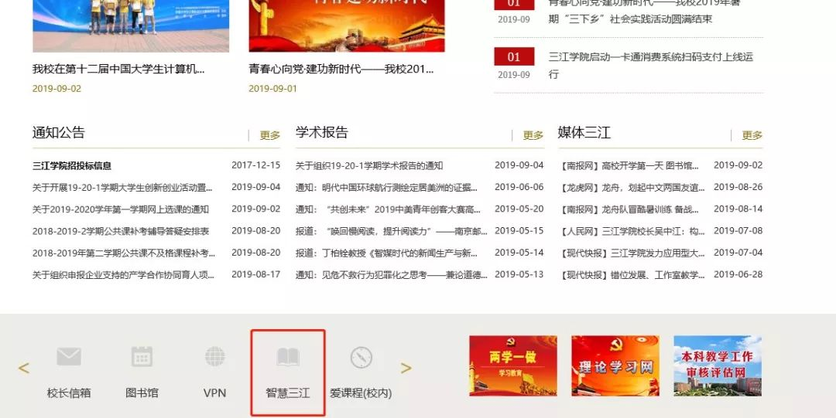
图1
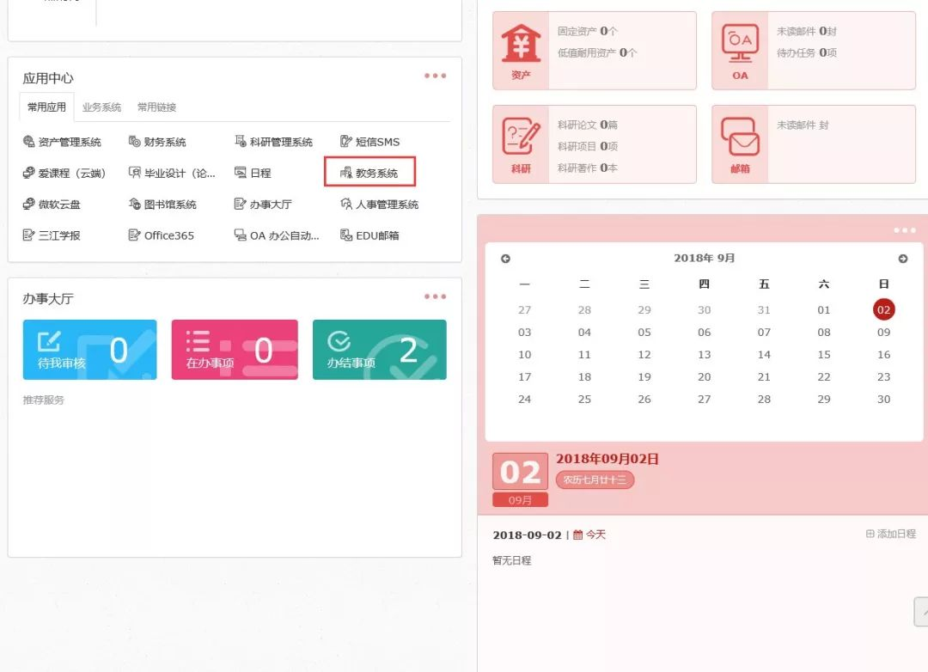
图2

登录方式二：输入http://jw.sju.edu.cn，输入学号及密码（如密码遗忘请点击忘记密码了，并按照下面的步骤通过校内邮箱（学生学号@stu.sju.edu.cn或者教工号@sju.edu.cn）找回密码操作）

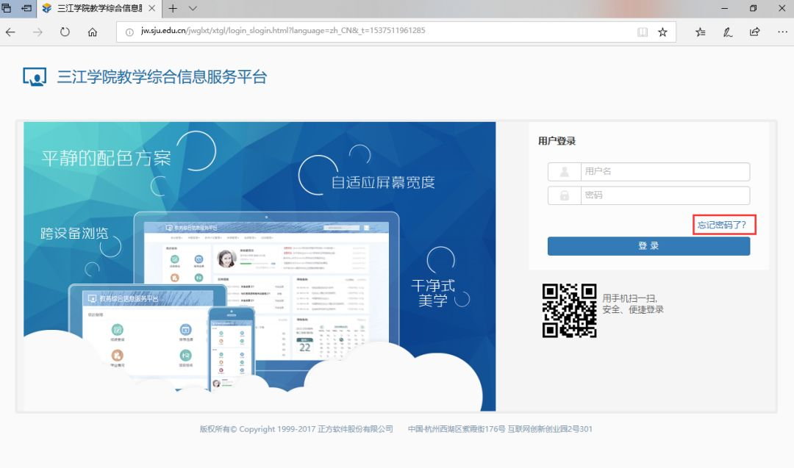
图1
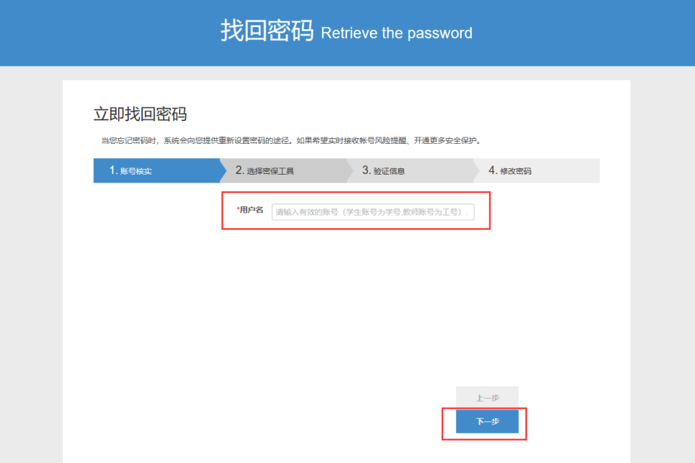
图2
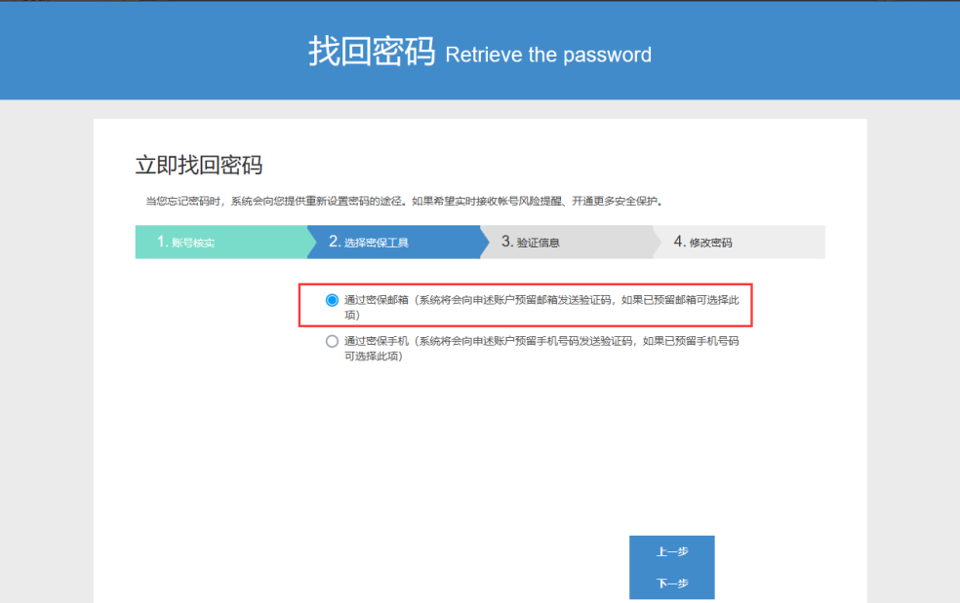
图3
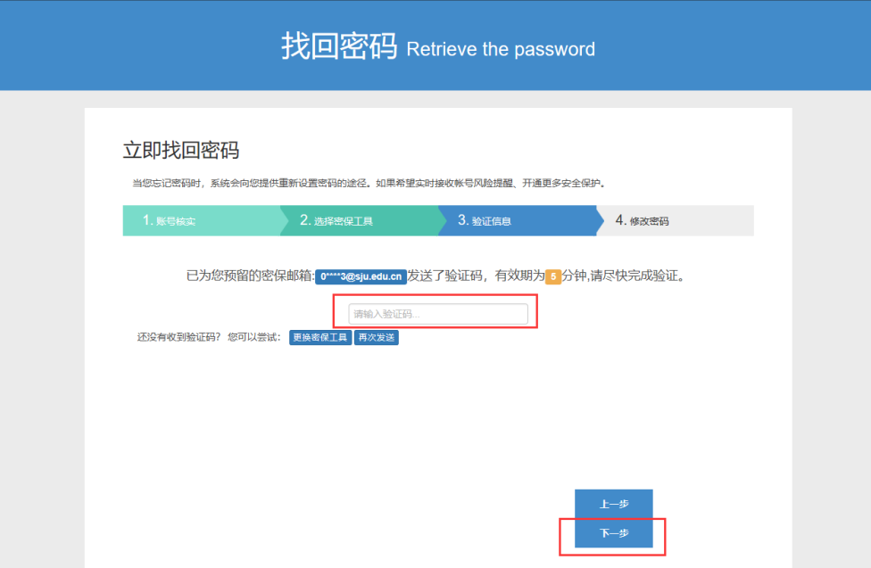
图4
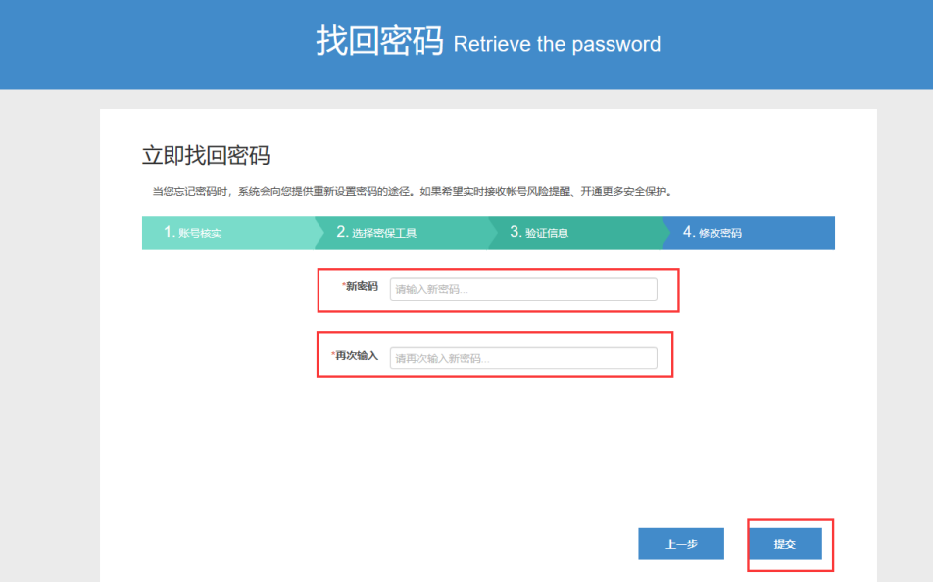
这两种找回密码的方式你记住了吗抓紧收藏起来以备不时之需吧

扫码关注最新动态
来源| 三江教务处

